.

“LOS GATOS SUPER PODEROSOS”.
Cuenta la historia, que existía una región al sur del mar de Panamá, y que era conocida como Berúlandia; la cual poseía diez millones de habitantes, y eran gobernados por un Monarca y su Consejo Imperial. Habían tres leyes establecidas: No robar, no mentir y no ser ocioso. En Berúlandia nadie sufría de hambre, de robos y tampoco existía corrupción; era un gobierno estadista. No existían ni ricos ni pobres, todos poseían el mismo estatus social. Porque el hombre explotaba a la naturaleza, y eran felices así; pero un día un hermano menor dominado por la ambición viajó desde el norte hasta el sur, y luego de intensas batallas tomaron preso y ordenó matar a su hermano mayor, y se posesionó del trono.
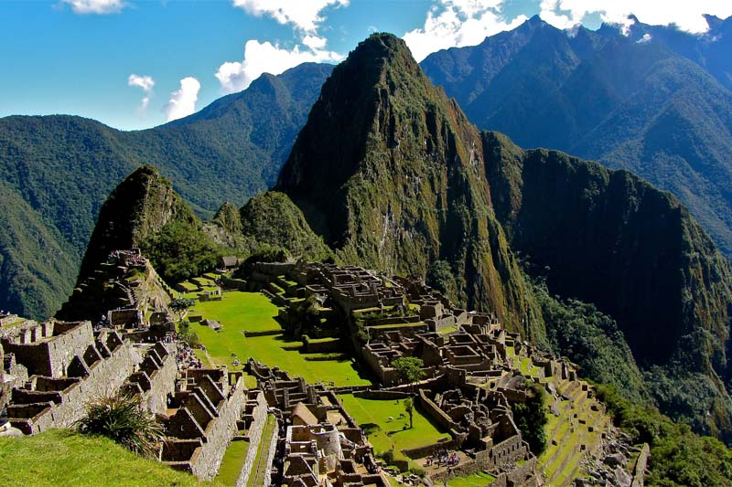

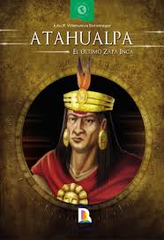

Tiempo después, llegaron del Continente europeo una comitiva que había salido en busca de nuevos territorios y de tesoros, y descubrió Berúlandia. Se marcharon a su país, y retornaron con un ejército de 300 hombres e invadieron Berúlandia, y tomaron preso al (Inca) Rey, luego de manifestarles que adoraba a la luna, porque iluminaba las noches; al sol porque le daba calor y a la lluvia porque mojaba los sembríos para tener que comer, y no aceptar adorar al dios de ellos, ejecutaron al monarca; donde todo el pueblo se había quedado pasmado al ver a hombres montados en animales, los cuales jamás habían visto, y que sus vestimentas eran de un material que con la luz solar brillaba y creyeron que eran dioses.
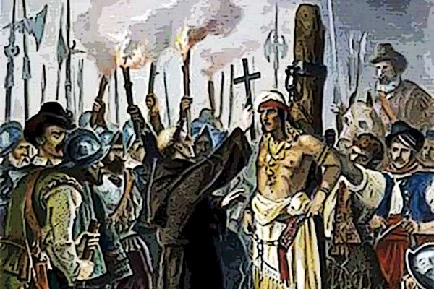
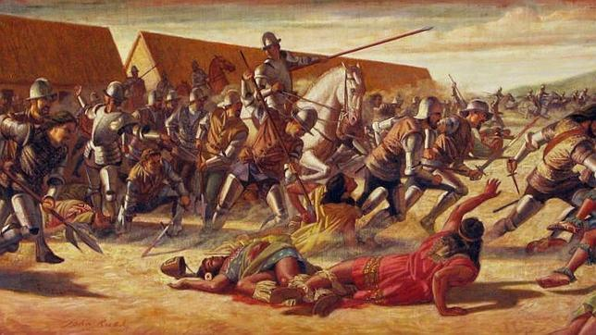

Estos invasores le cambiaron de nombre a Berúlandia por Perúlandia. Y ahora el hombre ya no explotaría a la naturaleza, tal como estaban acostumbrados a hacerlo, y a vivir en igualdad, sino que el hombre explotaría a otro hombre para obtener los recursos de la naturaleza, y llevárselos para su territorio. Ahora a través de su gobierno capitalista habría: muerte y destrucción. Desde ese momento este país se convirtió en Botín de Rateros y Delincuentes. Cayendo como una gran maldición en todo el pueblo, porque comenzó a existir: hambre, miseria, asesinatos, corrupción, inmoralidad, mendicidad y explotación del hombre por el hombre.

